Кровать для фототерапии новорожденных Bilitron Bed 4006
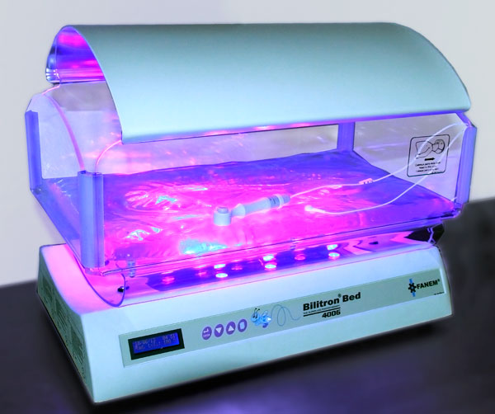
Бренд:
Fanem
Страна-производитель:
Бразилия

Полное описание
- Устройство для фототерапии с микропроцессорным управлением и источником излучения в диапазоне голубого спектра
- Две модели, настольная и транспортная
- Фильтр инфракрасного и ультрафиолетового излучения
- Отражающее покрытие увеличивает эффективность терапии
- Удобство наблюдения за новорожденным благодаря специальной конструкции
- Матрац из прозрачного и мягкого материала обеспечивает комфорт и безопасность пациента
- Буквенно-цифровой дисплей с подсветкой, мембранными клавишами и микропроцессорным управлением различными функциями
Опции:
- Кожный температурный датчик
- Радиометр

